Explay PR1003

Цифровая фоторамка

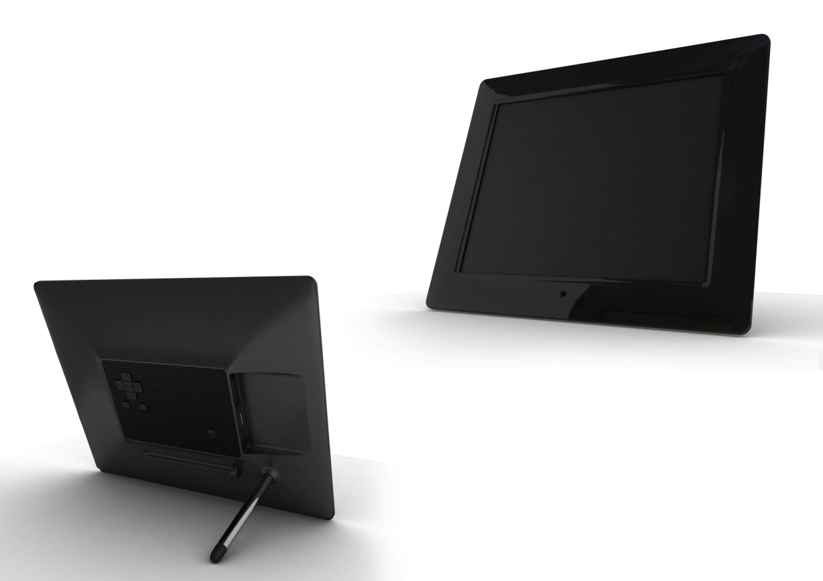

Руководство пользователя

Содержание
Введение 3
Глава 1. Инструкции по технике безопасности 5
Уведомление о защите окружающей среды 6
Меры безопасности при использовании устройства 6
Разъёмы и порты 6
Чистка 6
Глава 2. Обзор цифровой фоторамки и её основных функций 7
Комплект поставки 7
Функциональные особенности 8
Технические характеристики 9
Глава 3. Описание кнопок устройства 10
Глава 4. Описание процесса эксплуатации 11
Установка фоторамки 11
Включение 11
Выключение 12
Главное меню 12
Фото 13
Назначение фото 13
Навигация 13
Ручной режим 13
Слайд-шоу 13
Панель управления фотографией 13
Выход 14
Музыка 15
Назначение музыки 15
Навигация 15
Выход 15
Видео 16
Назначение видео 16
Навигация 16
Выход 16
Проводник 17
Назначение проводника 17
Навигация 17
Копирование 17
Удаление 17
Выход 17
Календарь 18
Назначение настроек 18
Навигация 18
Выход 18
Настройки 19
Назначение настроек 19
Навигация 19
Слайд-шоу 19
Скорость показа 19
Режим слайд-шоу 19
Изображение 19
Время 19
Выбор языка 20
Будильник 20
Заставка 20
Информация 20
Сбросить настройки 20
Выход 20
Глава 5. Возможные неисправности и их устранение 21


Введение
Благодарим Вас за приобретение цифровой фоторамки Explay PR1003.

Чтобы вы как можно быстрее овладели всеми её возможностями, мы предусмотрели полное справочное руководство, знакомящее со способами работы, настройкой устройства, мерами предосторожности и родственными продуктами. Перед использованием этого утсройства необходимо внимательно прочитать все соответствующие главы, чтобы как можно лучше его использовать.

Это руководство было тщательно отредактировано и, по нашему мнению, является правильным и заслуживающим доверия. Но если нам все-таки не удалось полностью избежать ошибок и пропусков, мы приносим свои извинения и будем рады вашим замечаниям и мнениям.

Для обновлений версий программного обеспечения и замечаний обращайтесь на сайт www.explay.ru

Глава 1. Инструкции по технике безопасности

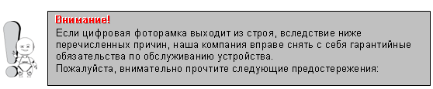
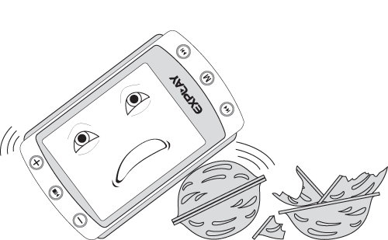 | 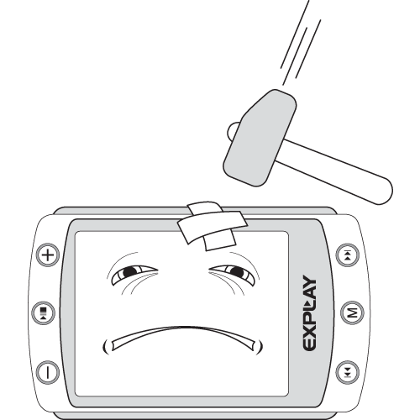
Не используйте фоторамку для задач, не описанных в данном руководстве. | Не допускайте сильных ударов по корпусу устройства или сильной тряски.
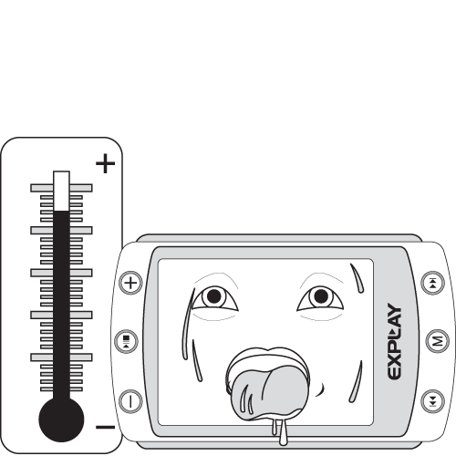 | 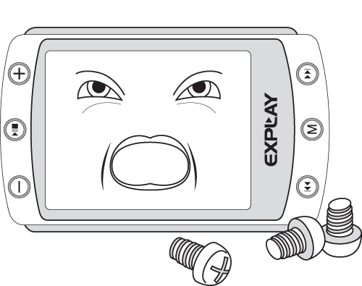
Не используйте фоторамку в условиях высокой температуры, влажности и сильных магнитных полей. | Не пытайтесь открывать корпус фоторамки и ремонтировать его самостоятельно.
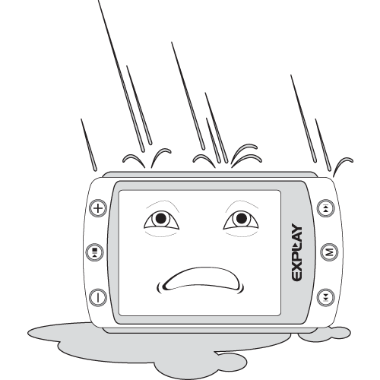 | 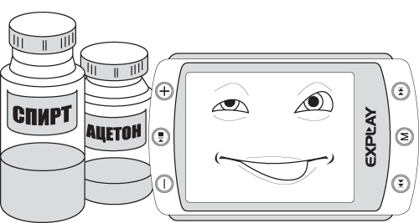
Не допускайте попадания влаги в устройство. При попадании влаги на корпус протрите фоторамку сухой салфеткой. | Не используйте для очистки фоторамки активных легко воспламеняемых веществ (спирт, бензин, ацетон и т.п.).
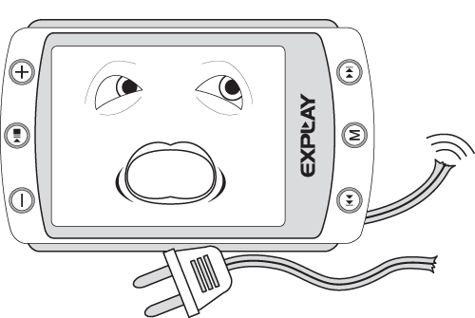
Не вынимайте вилку зарядного устройства из сети, держа его за провод.
Это может привести к разрыву провода.

Уведомление о защите окружающей среды

Использованные упаковочные материалы, аккумуляторы и электрические компоненты должны утилизироваться независимо друг от друга согласно существующим нормативным правилам.

Меры безопасности при использовании устройства

- Не прикасайтесь к адаптеру питания влажными руками. Это может привести к поражению электрическим током;

- Используйте стандартный адаптер питания. Использование с данным устройством нестандартного источника питания может привести к его повреждению.

- Убедитесь, что разъем источника питания подключен к правильной линии питания. В противном случае, это может привести к поражению электрическим током.

- Убедитесь, что вилка адаптера источника питания надежно вставлена в розетку сети электропитания. В противном случае возможно возгорание.

- Если цифровая фоторамка нагревается, или из него идет дым, немедленно прекратите его использование и обратитесь в центр обслуживания пользователей. Дальнейшее использование этого устройства опасно.

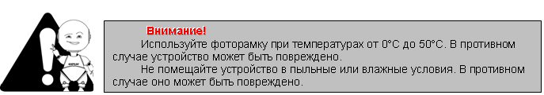

Разъёмы и порты

- Не вставляйте разъём в порт с силой. Если разъём не удается без труда вставить в порт, возможно, разъем и порт не соответствуют друг другу.

- Убедитесь в том, что разъём соответствует порту и что разъём расположен правильно относительно порта.

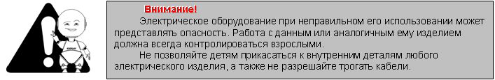

Чистка

Придерживайтесь указанных ниже основных правил при очистке внешней поверхности устройства и его компонентов:
- Убедитесь в том, что устройство отключено.
- Используйте смоченную, мягкую ткань без пуха. Не допускайте попадания жидкости в отверстия.
- Не используйте аэрозольные распылители, растворители, спирт и абразивные/шлифовальные материалы.

Глава 2. Обзор цифровой фоторамки и её основных функций

Комплект поставки

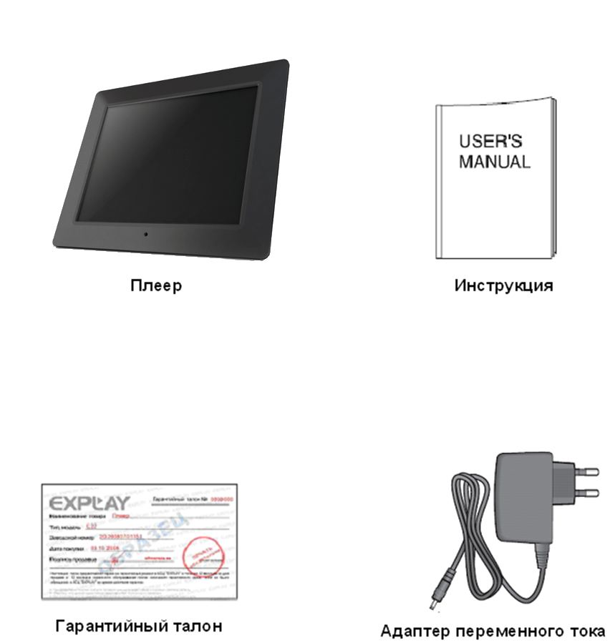

Функциональные особенности

- Встроенный 10-ми дюймовый ЖК-экран TFT
В устройство встроен TFT дисплей: 9,7 дюймов, с соотношением сторон: 4:3, разрешением: 1024*768, яркостью: 250 кд/м2, контрастом: 500:1 и широким углом обзора, позволяющий просматривать высококачественные изображения.
- Совместимость с форматами изображений
Фоторамка обеспечивает воспроизведение файлов в формате JPEG до 10 мегапикселей.
- Совместимость с форматами аудио
Фоторамка обеспечивает высококачественное воспроизведение аудиофайлов в формате MP3, WMA.
- Совместимость с форматами видео
Воспроизведение видео в формате MPEG 1, MPEG 2, MPEG 4, J-MPEG.
- Совместимость с устройствами памяти
Совместима с SD™ (Secure Digital Card), XD, MMC™ (MultiMedia Card), MS™ (Memory Stick), до 16 Гб, в том числе SDHC, а также с USB/mini-USB устройствами.
- Дополнительные функции
Устройство обладает рядом дополнительных функций, такие как: часы, будильник, календарь и включение/отключение по таймеру, что делает его более практичным в использовании.
- Настраиваемый интервал показа слайдов
Данное устройство позволяет настроить интервал отображения фотографий на: 3 сек, 5 сек, 10 сек, 30 сек, 1 мин, 5 мин.
- Удобство установки
Подставка, идущая в комплекте устройства, позволяет установить фоторамку в любом удобном положении.
- Совместимость режимов
Устройство позволяет просматривать фотографии одновременно с прослушиванием музыки.
- Соединение с ПК
Фоторамка поддерживает формат соединения USB2.0 Full Speed, скорость 5 Мб/сек.
- Просмотр файлов через ПК
Устройство позволяет воспроизводить файлы, расположенные в памяти рамки через компьютер.

Технические характеристики

Дисплей | TFT дисплей: 9,7 дюймов  Соотношение сторон: 4:3  Разрешение: 1024*768  Яркость: 200/220 кд/м2  Контраст: 400/500:1
Формат файлов фото | JPEG, до 10 мегапикселей
Разъемы | SD™ (secure digital card), XD, MMC™ (multimedia card), MS™ (memory stick), до 16 Гб, в том числе SDHC, USB, мини USB
Формат файлов фото | JPEG
Формат файлов аудио | MP3, WMA
Формат файлов видео | MPEG-1，MPEG-2，MPEG-4，M-JPEG (VGA до 30fps)
Особенности управления | Управление: кнопки задней панели
Особенности установки | Портретная/Ландшафтная ориентация
Рабочие температуры | От 0˚ с до +50˚с
Температура хранения | От -20˚ с до +50˚с
Адаптер питания | Вход: 100~240 В пер, 50~60гц  Выход: 5 В / пост
Размеры устройства | 265,5*215*22,5 мм
Вес | 689,5 г

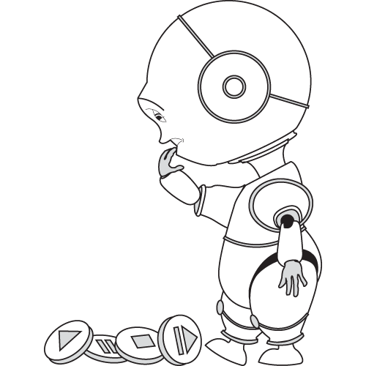
Глава 3. Описание кнопок устройства

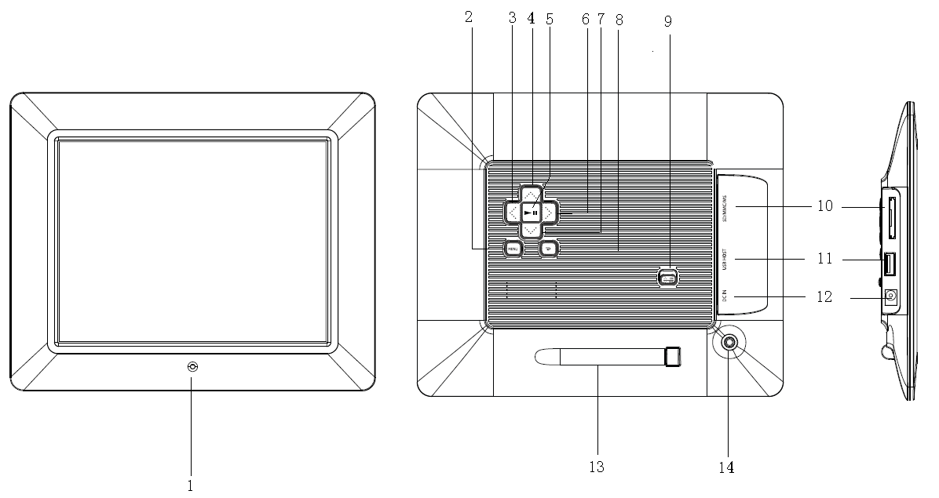

- Инфракрасный датчик
- [M] Меню
- [] Вправо/Следующий файл
- [] Вверх/Увеличение громкости
- [] Старт/Пауза/Подтверждение
- [] Влево/Предыдущий файл
- [] Вниз/Уменьшение громкости
- [] Выход
- Вкл/Выкл
- Слот под карту памяти SD/MMC/MS
- USB порт
- Разъем для адаптера сетевого питания 5V
- Подставка
- Отверстие под подставку

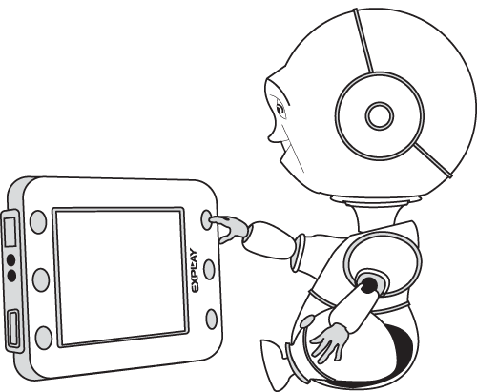
Глава 4. Описание процесса эксплуатации

Установка фоторамки

Для этого выберете место, где Вы хотите установить рамку на столе, на стене или в другом месте.
Установка фоторамки:
    - Вставьте подставку в отверстие на задней панели устройства.
    - Вращайте подставку по часовой стрелке до тех пор, пока не зафиксируете её.
    - Вы можете установить рамку, как вертикально, так и горизонтально.

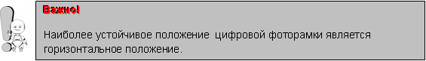

Для того чтобы повесить фоторамку на стену нужно ввинтить два винта в стену и аккуратно вдеть винты в отверстия для крепления рамки на стене, находящиеся сзади устройства. Причём, отверстия сзади рамки расположены таким образом, что её можно повесить на стену как вертикально, так и горизонтально.

Включение

- Подключите устройство к сети питания.
- Переключите тумблер вкл./выкл. сзади устройства в положение On.
- Вставьте карту памяти в устройство или используйте встроенную память.
Это может быть как карта памяти (SD™, XD, MMC™, MS™, до 16 Гб, в том числе SDHC), так и USB-flash накопители или мини USB.
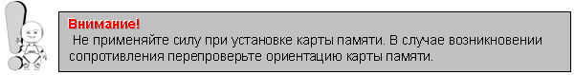
- Далее фоторамка автоматически начнёт показ изображений, находящиеся в карте памяти.

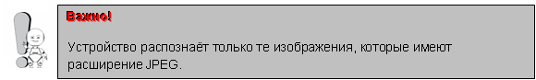

Если вы одновременно вставите и карту памяти, и USB – устройство, то в первую очередь отображаться будут файлы, расположенные в USB – устройстве.

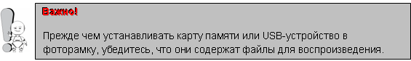

Выключение

Для правильного отключения устройства необходимо:

- Переключите тумблер вкл./выкл. сзади устройства в положение «Off».
- Отключите фоторамку от сети питания.
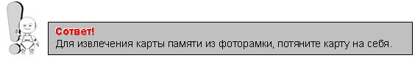

Главное меню

При включении устройства загружается главное меню. Здесь можно выбрать различные функции и опции данного устройства.
Для выхода в главное меню из различных режимов работы, нажмите на иконку .

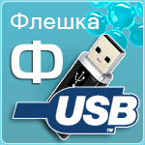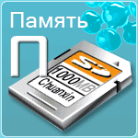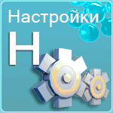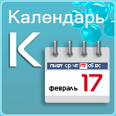

В главном меню Вы можете выбрать носитель информации на котором находятся необходимые файлы, настройки фоторамки и календарь.

После выбора носителя информации, Вам доступные следующие пункты:

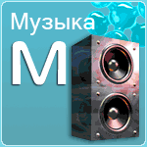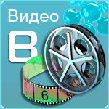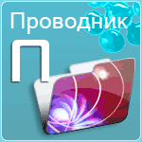

Рассмотрим каждый из них подробнее:

Фото
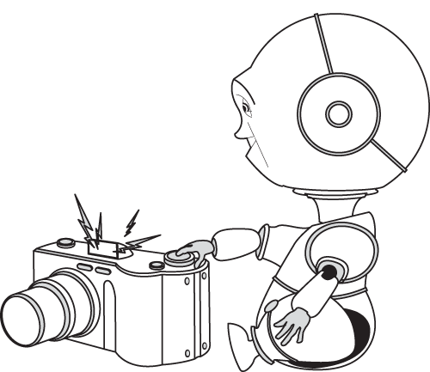


В основном меню фоторамки, с помощью клавиш управления выберите носитель информации, с которого Вы хотите просмотреть фотофайлы и нажмите на иконку , затем, в появившемся меню, выберите иконку «Фото» и нажмите для входа в меню.

Назначение фото

С помощью этой функции, Вы сможете просматривать фотографии и картинки.

Навигация

На данном устройстве есть два вида отображения фотографий – ручной режим и слайд-шоу. Давайте более подробно рассмотрим эти функции.

Ручной режим

Данный режим отображается при входе в опцию «Фото».
Для того чтобы изображения, находящиеся на носителе информации отображались в виде эскизов страниц, во время слайд-шоу нажмите на иконку , далее нажмите на кнопку . Затем выберете изображение, которое хотите просмотреть с помощью клавиш / или < >; для отображения выбранной фотографии на дисплее цифровой фоторамки нажмите на иконку .
Или во время слайд-шоу нажмите на иконку , затем нажимайте на клавиши < или > для отображения предыдущей или следующей картинки соответственно.

Слайд-шоу

Данный режим начинается автоматически, после того как Вы вставите носитель информации (карта памяти или USB-устройство) в цифровую фоторамку.
Чтобы начать просмотр слайд-шоу из ручного режима просмотра изображений, нажмите на иконку .

Панель управления фотографией

Для использования большего количества опций, связанных с изображениями, нажмите, во время отображения картинки на иконку . При этом отобразится панель управления изображениями.
Для того чтобы воспользоваться данной панелью, используйте клавиши / или < >; для подтверждения сделанных изменений нажмите на кнопку .


Рассмотрим более подробно каждую из функций

Значок | Функция
 | Отображается при воспроизведении фотографий совместно с музыкой.
 | Данная опция активирует прослушивание ранее выбранных музыкальных треков при отображении слайд-шоу.
 | Данная опция позволяет выбрать музыкальные треки при отображении слайд-шоу; а также стирать выбранные ранее аудиофайлы.
 | Отображение текущего времени.
 | Просмотр следующей/предыдущей картинки в ручном режиме управления.
 | Однократное нажатие данной иконки остановит слайд-шоу, повторное нажатие восстановит отображение фотографий.
 | Остановка отображения фотографии (слайд-шоу) и возврат в основное меню «Фото»
 | Увеличение изображений
 | Вращение изображений по часовой стрелке
 | Настройка яркости изображения. Чем выше значение, тем больше яркость.

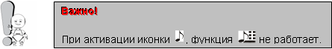

Выход

Для перехода из режима воспроизведения к меню носителя информации или основному меню фоторамки, нажимайте на кнопку .

Музыка

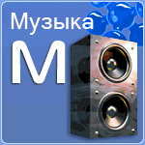

В основном меню фоторамки, с помощью клавиш управления выберите носитель информации, с которого Вы хотите прослушать аудиофайлы и нажмите на иконку , затем, в появившемся меню, выберите иконку «Музыка» и нажмите для входа в меню.

Назначение музыки

С помощью этой функции, Вы сможете прослушивать аудиофайлы.

Навигация

Выберете файл, который хотите воспроизвести, используя клавиши / и нажмите на иконку для начала воспроизведения.

- С помощью иконок / Вы можете перейти к предыдущей/следующей композиции соответственно;
- С помощью иконок / Вы можете перематывать трек вперед и назад соответственно;
- Для регулировки громкости используйте клавиши /.
- Если Вы хотите поставить аудиотрек на паузу, нажмите на кнопку , для снятия файла с паузы снова нажмите на эту кнопку;
- Для остановки воспроизведения аудиофайла, нажмите на клавишу ;

Выход

Для перехода из режима воспроизведения к меню носителя информации или основному меню фоторамки, нажимайте на кнопку .

Видео

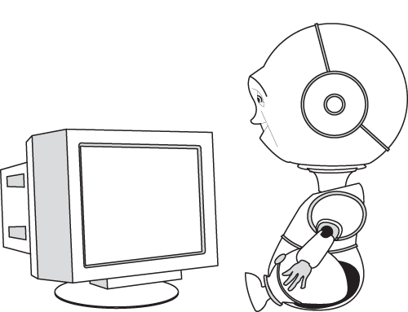


В основном меню фоторамки, с помощью клавиш управления выберите носитель информации, с которого Вы хотите просмотреть видеофайлы и нажмите на иконку , затем, в появившемся меню, выберите иконку «Видео» и нажмите для входа в меню.

Назначение видео

С помощью этой функции, Вы сможете просматривать видеофайлы.

Навигация

Выберете файл, который хотите воспроизвести, используя клавиши /, и нажмите на иконку для начала воспроизведения.
Для регулировки громкости используйте клавиши </>.
Для отображения меню видео, во время воспроизведения видеофайла нажмите на клавишу «MENU». С помощью этого меню, Вы сможете сделать следующее:

- Нажмите на иконки / для воспроизведения соответственно предыдущего/следующего видеофайла;

- Если Вы хотите поставить видеотрек на паузу, нажмите на кнопку , для снятия файла с паузы снова нажмите на эту кнопку;

- С помощью клавиш / Вы сможете перемотать видеотрек назад и вперёд соответственно;

Выход

Для перехода из режима воспроизведения к меню носителя информации или основному меню фоторамки, нажимайте на кнопку .

Проводник

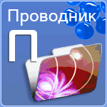

В основном меню фоторамки, с помощью клавиш управления выберите носитель информации, с которого Вы хотите удалить или скопировать файлы и нажмите на иконку , затем, в появившемся меню, выберите иконку «Проводник» и нажмите для входа в меню.

Назначение проводника

С помощью этой функции, Вы сможете копировать или удалять файлы находящиеся как во встроенной памяти цифровой фоторамки, так и в подключенных к нему носителей памяти.

Навигация

Выберете файл, который хотите скопировать или удалить, используя клавиши /, и нажмите на иконку >, при этом на выделенном файле появится значок , затем нажмите клавишу , перед Вами откроется диалоговое окошко с выбором действия над выбранном файлом: «Копировать» или «Удалить».

Копирование

При копировании файла выберите, с помощью клавиш управления /, на какой носитель информации (встроенная память, карта памяти или USB-накопитель) Вы хотите скопировать файл, нажмите на клавишу >, при этом на экране отобразится список папок, в которые Вы сможете скопировать выделенный файл, выберете папку и нажмите на иконку . После успешного копирования появиться надпись «Готово», для возврата к списку файлов. нажмите на клавишу .

Удаление

Выбрав удаление файла, программа запросит подтверждение удаления – нажмите «Да» для продолжения или «Нет» для отмены действия. Затем нажмите клавишу . После этого устройство удалит файл, по окончании удаления появится надпись «Готово», нажмите на клавишу для возврата к списку файлов.

Выход

Для перехода из данной опции к меню носителя информации или основному меню фоторамки, нажимайте на кнопку .

Календарь

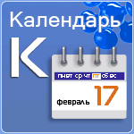

Выберете в основном меню опцию «Календарь» и нажмите иконку , перед Вами отобразиться календарь.

Назначение настроек

С помощью этой функции, Вы сможете использовать фоторамку как календарь.

Навигация

Для того чтобы выбрать нужный год используйте клавиши </>, для того чтобы просмотреть нужный месяц нажимайте на клавиши /. Для входа в выбранную опцию, нажмите на иконку .
Помимо календаря здесь также отображается текущее время и слайд-шоу, состоящее из тех изображений, которые записаны на встроенную память фоторамки. Для того чтобы отключить слайд-шоу нажмите на клавишу , при этом на дисплее будет отображаться (помимо календаря) циферблат часов с текущим временем.

Выход

Для возврата из функции календаря в основное меню настроек, нажмите на кнопку .

Настройки

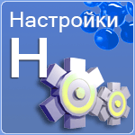

Выберете в основном меню опцию «Настройки» и нажмите иконку , перед Вами отобразиться меню настроек.

Назначение настроек

С помощью этой функции, Вы сможете настроить использование фоторамки наиболее удобным для Вас образом.

Навигация

Для того чтобы выбрать нужную опцию используйте клавиши </> или /. Для входа в выбранную опцию, нажмите на иконку .
Для изменения того или иного параметра используйте клавиши </> или /. Для сохранения сделанных изменений нажмите на иконку ; для возврата в основное меню настроек нажмите на кнопку .

Рассмотрим более подробно каждую из функций:

Слайд-шоу

Скорость показа

Данная функция позволяет настроить интервал отображения фотографий в режиме слайд-шоу. На выбор представлены следующие значения: 3 сек, 5 сек, 10 сек, 30 сек, 1 мин, 5 мин.

Режим слайд-шоу

Данная опция позволяет настроить стиль перехода от предыдущей фотографии к последующей. Здесь представлены следующие значения – «Выкл.», «Произвольно», «Сворачивание», «Дверь», «Крестообразное», «Угасание», «Масштаб».

Изображение

Данная функция позволяет настроить размер отображаемых фотографий: полноразмерный, полноэкранный, кино и нормальный.

Время

Используя эту опцию, Вы, с помощью клавиш управления, сможете настроить время, дату, время автовключения / автовыключения цифровой фоторамки.
Для настройки времени автовключения / автовыключения, установите на фоторамке текущее время. Затем, выберите нудный Вам пункт и установите время Вкл или Выкл рамки. После этого, выберите периодичность (1 раз, каждый день, Выкл).

Выбор языка

Используйте эту опцию для выбора языка надписей меню. На выбор представлены русский и английский языки.

Будильник

Благодаря данной опции Вы сможете настроить режимы будильника и время его срабатывания.

Заставка

Данная функция позволяет выбрать заставку. На выбор представлены четыре вида – «Часы», «Слайд-шоу», «Календарь» и «Выкл.».

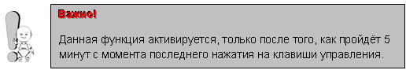

Информация

Выбрав данную функцию, Вы сможете посмотреть название модели и номер версии данного устройства.

Сбросить настройки

С помощью данной опции Вы сможете вернуть установки фоторамки к заводским настройкам.

Выход

Для перехода из режима настроек к основному меню, нажмите кнопку .

Глава 5. Возможные неисправности и их устранение

Проблема | Решение
Фоторамка не включается | Проверьте, хорошо ли вставлен разъём питания в цифровую рамку.
Не удаётся просмотреть изображения | Проверьте корректно ли вставлена карта памяти и соответствует ли она типу карт, которые поддерживает данное устройство. Так же проверьте соответствуют ли файлы записанные, на карту памяти формату JPEG
Фотографии медленно отображаются на дисплее | Фотографии имеют слишком высокое разрешение
Неисправность не опознана | Обратитесь в авторизированный сервис

Производитель вправе вносить изменения во внешний вид, технические характеристики и комплектацию устройства.
Спецификации и дизайн могут быть изменены без предупреждения; Установленный срок эксплуатации устройства 3 года с момента продажи.
При модернизации устройства – меню, значки меню, их названия, расположение и последовательность значков меню, а также их функции могут отличаться от описанного в данном руководстве пользователя.

